आग की रोकथाम करें
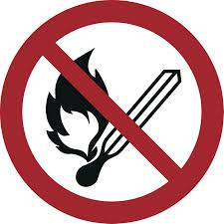
शांत रहें
आग लगने की सूचना दें | 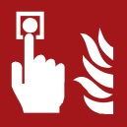   | हस्तचालित अग्निसूचक अलार्म सक्रिय करें  तुरंत ही 112 पर कॉल करें  ((Objektspezifische Notrufnummer eintragen))
सुरक्षित स्थान पर जाएँ |    | संकटग्रस्त व्यक्तियों को सावधान करें/ बिल्डिंग अलार्म सक्रिय करें  असहाय लोगों की मदद करें  दरवाजे बंद कर दें  चिन्हित निकास मार्गों का पालन करें  स्वचालित सीढ़ियों का प्रयोग न करें  निर्दिष्ट मीटिंग बिंदु पर जाएँ  निर्देशों का पालन करें
आग को बुझाने का प्रयास करें | 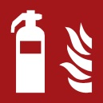     | आग को बुझाने का प्रयास करें  आग बुझाने वाली नली का प्रयोग करें  आग बुझाने के लिए उपलब्ध सभी साधनों और उपकरणों (उदाहरणार्थ-अग्निरोधक कंबल) का प्रयोग करें
किसी भी प्रकार की खुली लपटें; आग, खुले ज्वलनशील स्रोत एवं धूम्रपान निषिद्ध है

Brandschutzordnung nach DIN 14096 / Objekt: Erstelldatum:
आग लगने की स्थिति में
निम्नलिखित का पालन करें
Aushang „Verhalten im Brandfall“ – hindi / www.brandschutzdialog.de FeuerTRUTZ Network GmbH

